Учитель биологии Клевцова Галина Валерьевна

Тема: Зачтено – обобщающий урок «АНТРОПОГЕНЕЗ»

Цель: обобщить, углубить и систематизировать знания о доказательствах происхождения человека от животных, проверить усвоение учащимися знаний об этапах эволюции человека, роли биологических и социальных факторов, их взаимодействии на разных стадиях антропогенеза, проверить понимание учащимися единства рас и реакционной сущности расизма.
Методы: репродуктивные
Вид деятельности учащихся: работа в группах.
Оборудование: компьютер, проектор.

Ход урока
- Оргмомент.
- Актуализация знаний учащихся.

-Что означает термин антропогенез? (эволюция человека).

Видеофрагмент об этапах становления человека.

Мы закончили изучение темы, посвященной появлению на нашей планете существа, являющегося на данном этапе эволюции органического мира «вершиной» творения природы - человека (хотя это сугубо человеческое мнение, а сама природа ужаснулась созданию этого существа).
Итак, антропогенез - сложнейшая естественно - научная и философская проблема, привлекающая к себе внимание многих ученых с древних времен до настоящего времени.
Попробуем в этом разобраться.

- «Ищем предков»
Вопросы о роли учёных на слайде.

Кто впервые поместил человека в класс Млекопитающие, отряд Приматы?
К.Линней.
Кто впервые высказал гипотезу происхождения человека от обезьян, но не смог ее доказать научно?
Ж.Б.Ламарк.
Кто доказал на большом фактическом материале происхождение человека от обезьян?
Ч.Дарвин.
Кто раскрыл роль социальных факторов в эволюции человека?
Ф.Энгельс в работе «Роль труда в процессе превращения обезьяны в человека».

II.Положение человека в системе органического мира
( Дописать систематические единицы на карточках)
Карточки
Империя Клеточные
Надцарство Ядерные
Царство ………..
Подцарство Многоклеточные
Тип
Класс
Подкласс ……….
Отряд ………
Подотряд Человекообразные обезьяны
Секция Высшие узконосые
Семейство ………….
Род ……….
Вид …………….
На основании каких признаков человека относят к классу млекопитающих?

- Высокий уровень развития ЦНС.
- Высокий уровень обмена веществ и теплокровность.
- Живорождение и выкармливание детенышей молоком.
- Волосяной покров.
- Кожа богата разнообразными железами – потовыми, сальными, молочными.
- Зубы дифференцированы и находятся в альвеолах, две генерации – молочные и постоянные.
- Среднее ухо содержит три слуховые косточки – молоточек, наковальню и стремечко.
- Конечности под телом, локтевой сустав направлен назад, коленный вперед.
- Сердце четырехкамерное с левой дугой аорты, эритроциты безъядерные.
- Грудная и брюшная полости разделены диафрагмой.

Отряду приматов?

Стопохождение, пятипалые конечности с противопоставленным первым пальцем, ключицы, ногти вместо когтей, большие размеры головного мозга, бинокулярное цветное зрение, два соска на груди.

Итак, мы с вами определили положение человека в системе органического.
А теперь давайте вспомним какие существуют доказательства происхождения человека от животных?

III.Сходства и отличия человека и животных

На слайдах без надписей демонстрируются доказательства:
Эмбриологические

Выполняется закон К.Бэра «На ранних стадиях развития зародыши разных классов позвоночных животных сходны, а затем отклоняются в своем развитии друг от друга».
Выполняется биогенетический закон Ф.Мюллера и Э.Геккеля «Онтогенез — есть краткое и быстрое повторение филогенеза».

Сравнительно-анатомические

В пользу симиальной гипотезы свидетельствуют рудиментарные органы – аппендикс, третье веко, дарвинов бугорок на ушной раковине, копчик.
Об этом же говорят и атавизмы – рождение ребенка с хвостом, сильный волосяной покров на теле, дополнительные соски.

Доказательства молекулярной биологии (демонстрируется видеофрагмет)

У человека и понгид большое сходство в количестве и строении хромосом: у человека — 23 пары, у человекообразных обезьян — 24 пары хромосом; доказано, что плечи 2-й пары хромосом человека соответствуют 12 и 13 хромосомам шимпанзе.
Гомология ДНК человека и человекообразных обезьян составляет более 95%, человека и гиббона — 76%.

Каким образом это было доказано учёными?

- «Узнай меня..»

Назовите этапы эволюции человека (В процессе становления человечества различают три периода: древнейшие люди (архантропы), древние люди (палеоантропы), новые люди (неоантропы).

Далее демонстрируются слайды с изображением разных людей.

Синантроп
Австралопитек
Человек умелый
Пятикантроп
Насекомоядное
Гейдельбергский человек
Кроманьонец
Неаедерталец

(видеофрагмент о кроманьонце и неандертальце)

IV.Движущие силы антропогенеза.

1 вариант- биологические
2 вариант- социальные

Рассмотреть рисунок. Какие социальные факторы антропогенеза представлены на рисунке? Какова роль социальных факторов в эволюции человека?
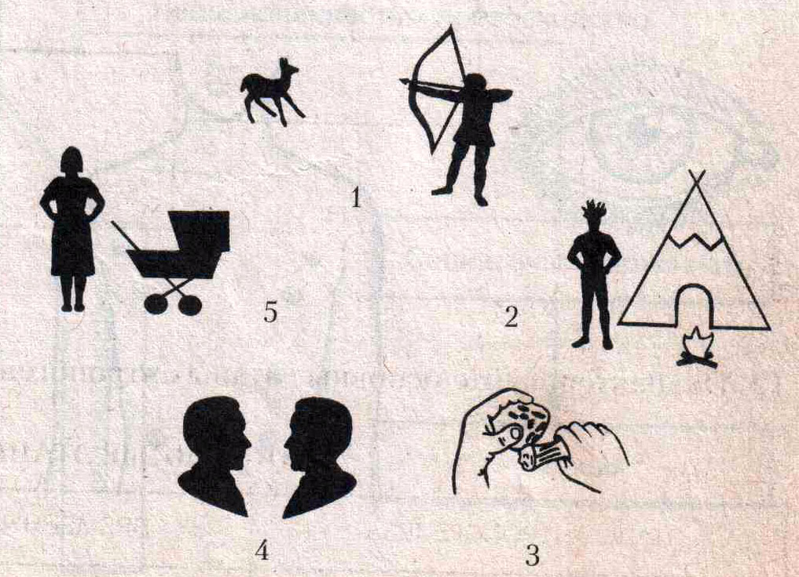

V.Расы. Биологическая равноценность человеческих рас.

Катя, Лёша и Женя –находят: Единство происхождения рас.
Причины различий рас.

Остальные работают с дидактическими карточками.

. Нужно разделить признаки на три расы:

Негроидная | Монголоидная | Европеоидная

ПРИЗНАКИ: тёмный цвет кожи, глаза от голубого до черного, узкий нос, вьющиеся волосы, тёмные глаза, жёлтый цвет кожи, тонкие или средние губы, широкий нос, выступающие скулы, белый или светло-коричневый цвет кожи, толстые губы, чёрные прямые волосы, сильно развитая складка верхнего века, мягкие прямые или
волнистые волосы.

VI.Тест.

Тест по биологии «Происхождение человека»
Из предложенной информации по каждому вопросу выберите те буквенные обозначения, после которых даны правильные ответы.

1.Ученый, который первым написал, что человек произошел от обезьяноподобных предков:
а) Дарвин;
б) Ламарк;
в) Линней.
2. Доказательством происхождения человека от животных является:
а) способность к абстрактному мышлению;
б) большой объем мозга;
в) наличие рудиментов и атавизмов.
3. К социальным факторам эволюции человека относится:
а) направленная деятельность (труд);
б) естественный отбор;
в) изменчивость.
4. К древнейшим людям относятся:
а) неандертальцы;
б) кроманьонцы;
в) питекантропы.
5. К биологическим факторам антропогенеза относится:
а) речь;
б) естественный отбор;
в) мышление.
6. Представители гоминид, относящиеся к древним людям:
а) неандертальцы;
б) синантропы;
в) человек разумный.
7. К рудиментам относится:
а) копчиковые кости;
б) хвостатость у людей;
в) многососковость.
8. К атавизмам относится:
а) складка в уголке глаза;
б) обильный волосяной покров;
в) аппендикс.
9. Время появления древних людей:
а) 2 млн. - 500 тыс. лет назад;
б) 500 - 150 тыс. лет назад;
в) 40 тыс. лет назад.

Тест по биологии «Происхождение человека»
Из предложенной информации по каждому вопросу выберите те буквенные обозначения, после которых даны правильные ответы.

10. Факторы, оказывающие наибольшее влияние на биологическую эволюцию современного человека:
а) мутации;
б) изоляция;
в) волны численности.
11. Важнейшим социальным фактором эволюции человека является:
а) речь;
б) общественный образ жизни;
в) труд.
12. Ученый, чье учение легло в основу теории социального дарвинизма:
а) Ламарк;
б) Мальтус;
в) Дарвин.
13. Искусство появилось у людей:
a) древних ;
б) древнейших ;
в) современных.
14. Первые орудия труда умели изготовлять:
а) австралопитеки;
б) древнейшие люди; в) древние люди.
15. Общим предком человека и человекообразных обезьян были:
а) дриопитеки;
б) австралопитеки;
в) Homo habilis (человек умелый)
16. К общественному образу жизни впервые перешли:
а) австралопитеки;
б) древнейшие люди;
в) древние люди.
17. От преимущественно биологической эволюции к социальной перешли:
а) кроманьонцы;
б) неандертальцы;
в) питекантропы.
18. Эра, в которую происходил антропогенез:
а) Мезозой;
б) Кайнозой;
в) Палеозой.
19. Неандертальцев относят к виду:
а) Человек разумный (Homo sapiens);
б) Человек прямоходящий (Homo erectus);
в) Человек умелый (Homo habilis).

Взаимопроверка теста (ответы на экране).

VII.Вопрос части С из варианта ЕГЭ.
. Биологические и социальные факторы в эволюции человека современного типа.
- К биологическим факторам антропогенеза относятся наследственная изменчивость, естественный отбор, дрейф генов, популяционные волны и изоляция. С появлением человека современного типа биологические факторы эволюции утрачивают свое ведущее значение. Уменьшается ведущая роль естественного отбора, жизнь в обществе обеспечивает воспитание и передачу накопленного опыта, защиту от животных и непогоды, обеспеченность пищей. За последние 40 000 лет физический облик человека практически не изменился. Но биологические факторы продолжают действовать и в современном мире. Мутационный процесс продолжает действовать, а большинство мутаций вредны и накапливаются в рецессивном состоянии, комбинативная изменчивость распространяет их и создает разнообразные комбинации аллей генов, уникальные у каждого организма. Снижается роль изоляции, но именно она сохраняет человеческие расы.
- На первое место выходят социальные факторы: общественный образ жизни, речь, трудовые навыки, мышление. В результате общественной жизни формируется речь, основа сложного абстрактного мышления. Формируется прямохождение, речь и труд приводят к развитию мозга. Дети, выросшие изолированно от людей, не умеют говорить, мышление на уровне животных, среди которых они росли.

Рефлексия
Подведение итогов урока.

